**第5章作业**

**用户名：MagicTZ**

**时间：26.10.2020**

2 ORB特征点

2.1 ORB提取

代码展示：

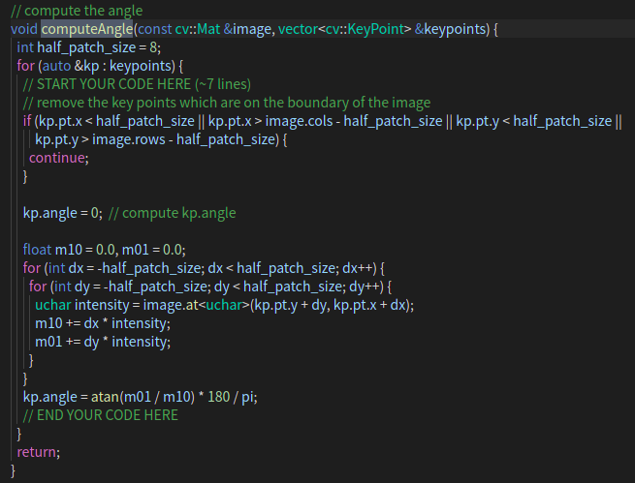

2.2 ORB描述

代码展示：

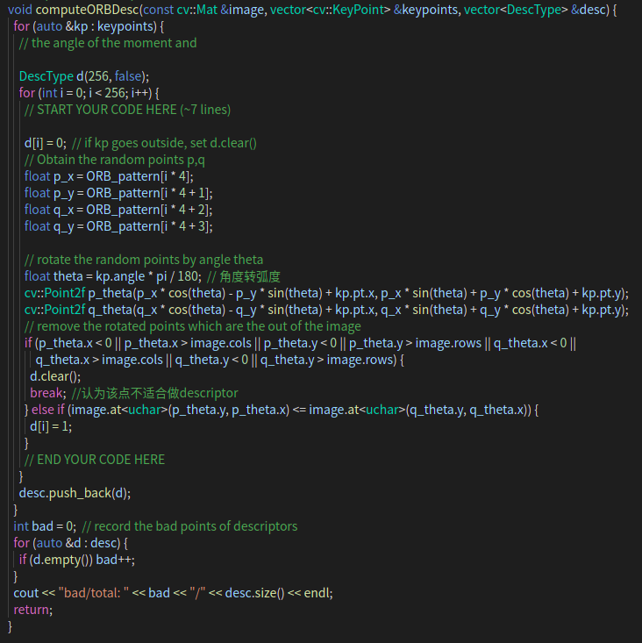

2.3 暴力匹配

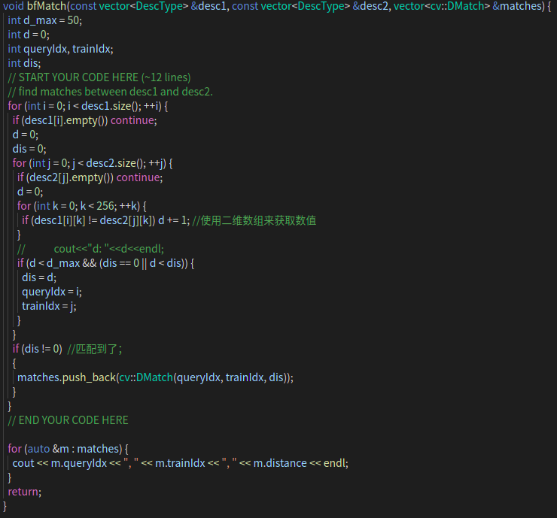

2.4 结果

匹配成功：95对描述子

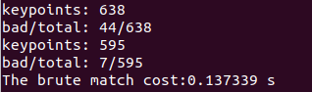

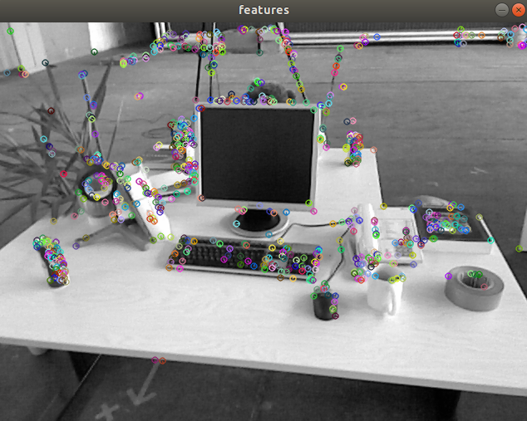

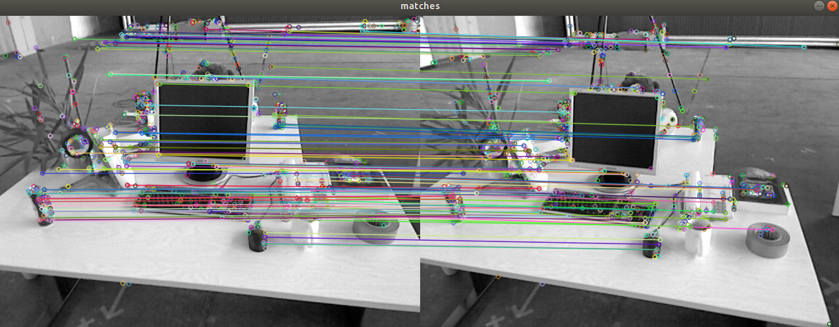

2.5 问题简述

1. 为什么说ORB是一种二进制特征？

Ans：因为ORB使用了二进制的表述方法来表达描述子（descriptor），即使用随机生成的方法挑选特征点附近的两个点p,q作为判断点，如果p>q,则该维特征为0,反之为1。重复N次，即生成N维描述子，最后表达式就像01011101...这种形式。

1. 为什么在匹配时使用50作为阈值，取更大或者更小值会怎么样？

Ans：这应该是取决于经验，阈值的确定取决于不同的问题和不同的环境都，如果取更大，那么可能出现很多误匹配的点对，尤其是纹理容易重复的图片；如果取的比较小，则容易出现匹配点较少的现象。

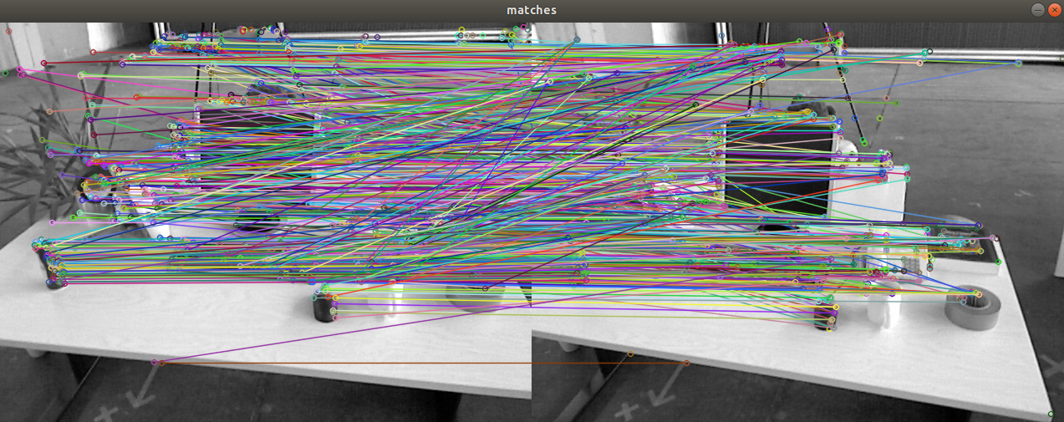

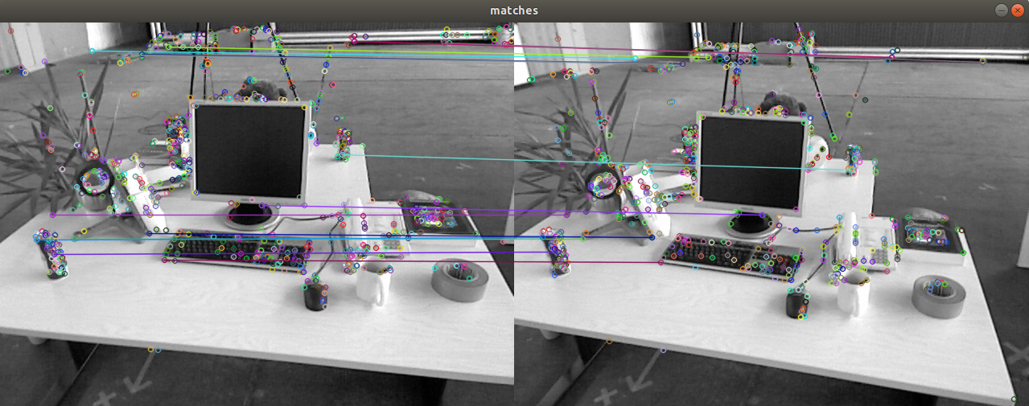

1. 暴力匹配在你的机器上表现如何？你能想到什么减少计算量的匹配方法吗？

Ans：如上图所示，花费了0.137339 s。减少计算量的方法一种是可以在固定的一个小范围内对描述子进行搜索，这样就不用搜索所有的描述子，然后再找最小值，因为根据我们的假设，相机的移动一般不会非常大，所以只需要在邻近的区域进行搜索就可以了。另外采用光流法也是一种减少计算量的方法。

3 从E恢复R，t

核心代码：

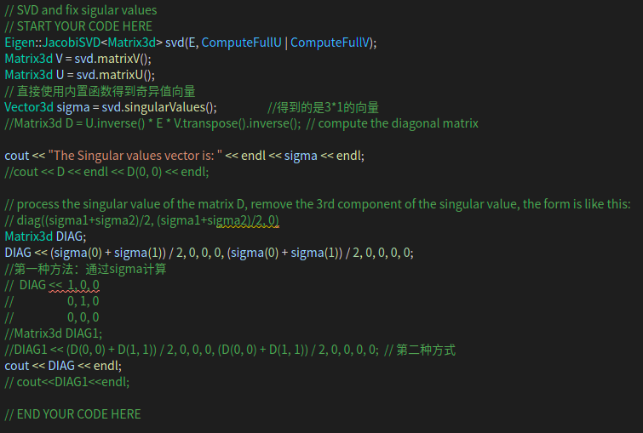

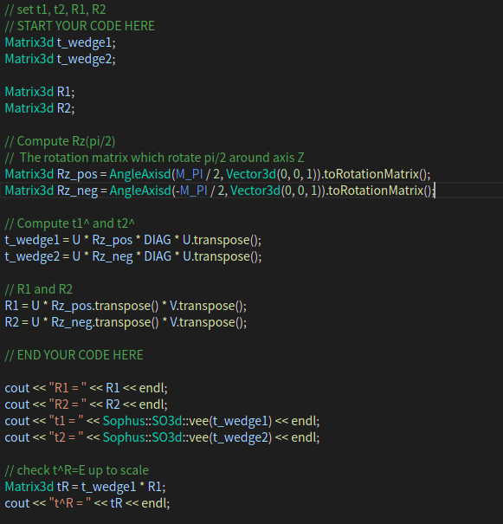

结果展示：

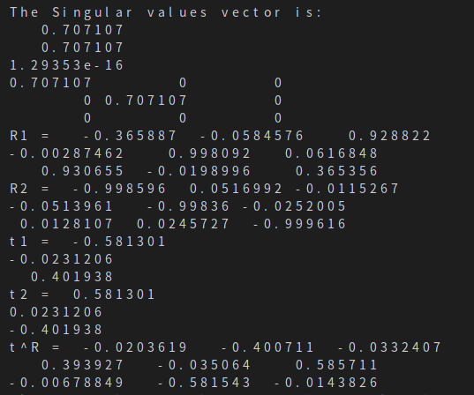

4 用G-N实现Bundle Adjustment中的位姿估计

结果展示:

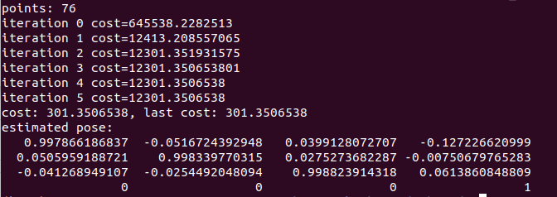

在书写程序的过程中，回答下列问题：

4.1 如何定义重投影误差？

Ans：重投影是已知三维点的坐标，通过投影变换，将三维坐标投影到图像上的过程，从坐标系的角度来看就是从世界坐标系转换到像素坐标系的过程。重投影误差即转换坐标与真实坐标之间的误差。

4.2 该误差关于自变量的雅克比矩阵是什么？

Ans：

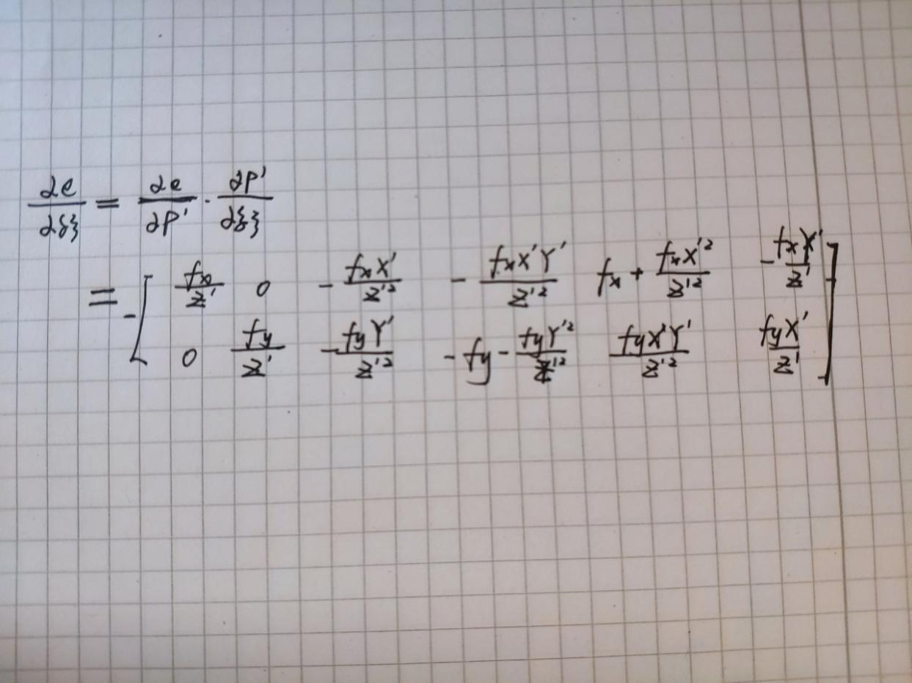

4.3 解出更新量之后，如何更新至之前的估计上？

Ans：通过扰动模型，即李代数左乘更新.

5 用ICP实现轨迹对齐

代码见文件

对齐前:

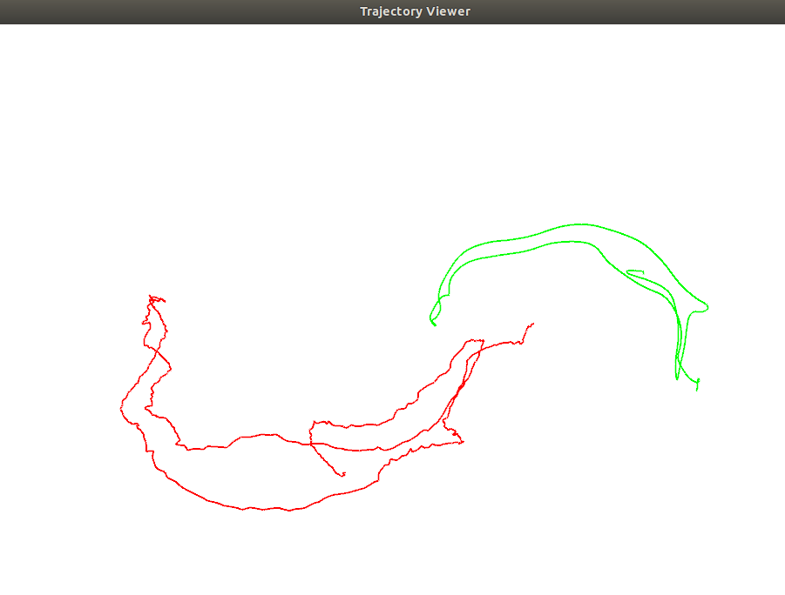

对齐后:

